**Capítulo 6, Lección 11: Reacciones químicas y diseño de ingeniería**

***Estándar NGSS: MS-PS1-6***

Realiza un proyecto de diseño con el fin de construir, probar y modificar un dispositivo que libere o absorba energía térmica mediante procesos químicos.

***Introducción***

En el Capítulo 5, los alumnos aprendieron cómo el proceso de disolución de diferentes sustancias puede dar lugar a un aumento o una disminución de la temperatura. En el Capítulo 6, los alumnos vieron que las diferentes reacciones químicas también pueden ser exotérmicas o endotérmicas.

Esta lección de diseño de ingeniería ofrece a los alumnos la oportunidad de aplicar estos procesos químicos que cambian la temperatura al problema de fabricar un dispositivo para lograr y mantener un rango de temperatura concreto para un fin muy específico. Se espera que esta lección dure aproximadamente dos períodos de clase más tiempo adicional para que los alumnos imaginen, dibujen y describan su incubadora temporal portátil de huevos.

***Conceptos clave***

* El objetivo de la ingeniería es diseñar un objeto o proceso para resolver un problema.
* Para diseñar una solución a un problema, los ingenieros deben definir las características que harán que el objeto o proceso tenga éxito (criterios) y aquellas que puedan interferir en el éxito (restricciones).
* El diseño de ingeniería implica diseñar y probar un modelo/prototipo y modificar, mejorar y optimizar el prototipo en función de las pruebas.
* El diseño de un dispositivo que utiliza una reacción química para alcanzar un determinado intervalo de temperatura requiere probar, medir y perfeccionar las cantidades de sustancias, y modificar los materiales para lograr un diseño óptimo.

***Resumen***

Esta lección comienza con una historia sobre cómo rescatar huevos de reptil de un sitio de construcción nuevo. Utilizando la historia como motivación, se presenta a los alumnos un desafío de diseño de ingeniería: construir un dispositivo portátil que pueda calentar, brindar apoyo y proteger un huevo de reptil mientras es llevado de un sitio de construcción a un centro de conservación de reptiles en las cercanías.

Después de observar diferentes paquetes térmicos, los alumnos comentan los criterios y las limitaciones relacionados con el diseño de un paquete térmico como base para su dispositivo. Los alumnos investigan el cloruro de calcio como disolvente exotérmico y luego pasan al cloruro de calcio y al bicarbonato como reacción química exotérmica que servirá como fuente de calor para su dispositivo.

Los alumnos ajustan las cantidades de reactivos (agua, cloruro de calcio y bicarbonato) para alcanzar el rango de temperatura adecuado y luego prueban un prototipo en una bolsa de plástico con cierre, sellada.

Los alumnos utilizan sus hallazgos e ideas sobre el aislamiento y la transferencia de calor para dibujar un diseño optimizado que **1)** Mantenga al huevo a la temperatura ideal; **2)** Mantenga al huevo en la orientación adecuada; y **3)** Proteja al huevo del impacto. Cada alumno o grupo de alumnos debe dibujar este dispositivo y explicar cómo el dispositivo cumple cada uno de los tres criterios.

***Proceso del diseño de ingeniería***

Esta lección sigue el proceso del diseño de ingeniería que se describe a continuación.

**Definir el problema**

En la historia, los huevos deben moverse mientras están protegidos y conservados a un rango de temperatura específico. Los alumnos observan los paquetes térmicos que utilizan diferentes procesos químicos como posibles fuentes de calor para su dispositivo. Con toda la clase, los alumnos identifican las características que el dispositivo debe tener para tener éxito (criterios), así como los factores que podrían limitar o impedir el desarrollo de un diseño exitoso (restricciones).

**Desarrollar posibles soluciones**

Después de determinar el rango de temperatura objetivo, los alumnos utilizan agua y diferentes cantidades de cloruro de calcio y de bicarbonato para lograr la temperatura adecuada y producir suficiente gas para brindar apoyo al huevo y amortiguar el impacto.

**Optimizar el diseño**

Los alumnos comentan y dibujan un modelo de su dispositivo y describen cómo ciertas características dan calor y apoyo al huevo. Estas características incluyen el recipiente, cómo se incorpora el paquete térmico para brindar apoyo al huevo y los materiales utilizados para aislarlo.

***Objetivo de la lección***

Los alumnos diseñarán, probarán, modificarán y optimizarán un dispositivo que utilice una reacción química para alcanzar un rango de temperatura específico para una incubadora portátil de huevos de reptil.

***Nota:*** *No se espera que los alumnos construyan todos los elementos del paquete térmico, como incorporar una bolsa de agua en el paquete. Su objetivo principal es lograr el rango de temperatura objetivo y diseñar, en papel, el dispositivo final.*

***Evaluación***

La hoja de actividades servirá como componente de evaluación de esta lección. Las hojas de actividades son evaluaciones formativas del progreso y la comprensión de los alumnos.

# DEFINIR EL PROBLEMA

## 1. Ayuda a los alumnos a identificar el problema que su proceso de diseño de ingeniería intentará resolver.

La siguiente historia se incluye en la hoja de actividades de los alumnos. Esta historia presenta el desafío de diseño y constituye la motivación para la lección. Léela en voz alta o haz que los alumnos la lean en silencio.

Imagina que eres voluntario en un centro de conservación de reptiles. Un proyecto importante es el rescate de reptiles (tortugas, serpientes y lagartijas) que tengan la mala suerte de vivir en el camino de una nueva obra de construcción. Comúnmente, en estos casos, los animales se trasladan. Buscan nuevos hogares y fuentes de alimentos que haya en las cercanías. Sin embargo, los huevos no pueden gatear, deslizarse ni nadar a otra ubicación. Y las obras de construcción no esperarán a que los huevos nazcan.

Has hablado con trabajadores de la construcción en una obra que ha accedido a notificarte si se encuentran con huevos de reptil. El centro puede incubar los huevos hasta que los bebés nazcan y luego devolverlos a la naturaleza. Tu función es diseñar un dispositivo de incubación de huevos de reptil que mantenga los huevos calientes y seguros mientras son transportados desde la obra al centro de conservación de reptiles.

Los huevos de reptil tienen la textura del cuero y son blandos. Aunque no son propensos a romperse fácilmente, deben permanecer en la misma orientación en la que fueron puestos originalmente; la parte que esté orientada hacia arriba, debe permanecer así. No se pueden voltear, girar ni sacudir. Es muy importante destacar que los huevos deben mantenerse cálidos, pero no demasiado, para desarrollarse y nacer correctamente.

Tienes trabajo que hacer antes de que se encuentre el primer grupo de huevos: debes construir un dispositivo de incubación temporal portátil para huevos que mantenga al huevo cálido y posicionado correctamente mientras lo llevas al centro de conservación de reptiles. ¡Démosles a estas jóvenes lagartijas, tortugas y serpientes una posibilidad para vivir!

Diles a los alumnos que en esta lección llevarán a cabo actividades para desarrollar un dispositivo portátil para incubar huevos de reptil. El dispositivo tendrá que calentar, brindar apoyo y proteger al huevo.

## 2. Muestra el video de diferentes paquetes térmicos para que sirvan como punto de partida para el diseño de una incubadora portátil de huevos de reptil.

## [www.acs.org/middleschoolchemistry-es/simulations/chapter6/lesson11.html](http://www.acs.org/middleschoolchemistry-es/simulations/chapter6/lesson11.html)

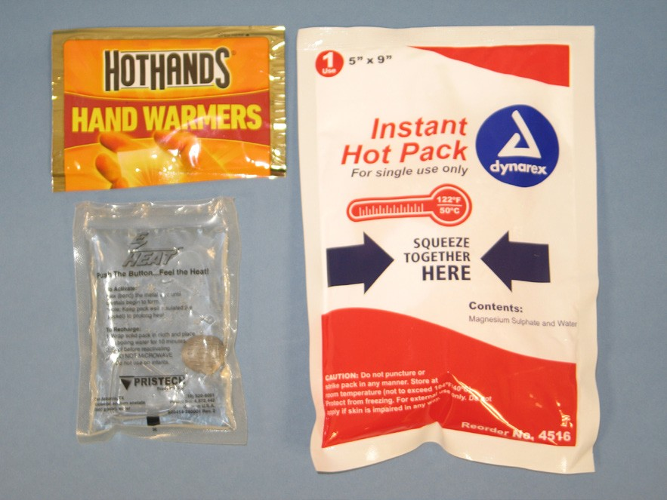Diles a los alumnos que hay una variedad de paquetes térmicos que utilizan diferentes procesos químicos para generar calor. Uno de estos procesos podría utilizarse para comenzar a desarrollar un dispositivo para incubar huevos.

Un tipo de paquete térmico contiene un fino polvo de hierro, sal y agua en una bolsa que es permeable al aire. Cuando se expone al aire, el hierro comienza a oxidarse. Este proceso de oxidación produce calor.

Otro tipo de calentador de manos contiene una solución de acetato de sodio químico y un pequeño disco metálico. Cuando el disco se dobla, comienzan a formarse cristales de acetato de sodio. Este proceso de cambio de un líquido a un sólido produce calor.

Otro tipo de paquete térmico contiene un sólido, como el sulfato de magnesio, y una bolsa de agua. Cuando se rompe la bolsa de agua, el sulfato de magnesio comienza a disolverse. La disolución de este tipo de sulfato de magnesio produce calor.

Hazles saber a los alumnos que comenzarán el desarrollo de su dispositivo para incubar huevos utilizando un proceso de disolución.

## 3. Comenta los criterios y restricciones de un diseño exitoso.

Explica a los alumnos que las características que debe tener el dispositivo se denominan *criterios*.

## Pregunta a los alumnos

* + **Si piensan en un paquete térmico como base para una incubadora de huevos, ¿qué características básicas debe tener el dispositivo que hagan?**
    - Debe ser pequeño y ligero.
    - Debe utilizar pequeñas cantidades de sustancias químicas.
    - Debe alcanzar la temperatura correcta y mantenerla el tiempo suficiente.
    - Puede ayudar a brindar apoyo y proteger el huevo.

Explica a los alumnos que los posibles problemas que podrían impedir que el diseño cumpla con éxito todos los criterios se denominan “restricciones”.

## Pregunta a los alumnos

* **¿Cuáles son algunos de los factores que podrían impedir que el diseño cumpla con éxito todos estos criterios?**
  + Los productos químicos podrían no producir la temperatura adecuada.
  + Se podría necesitar una gran cantidad de sustancias químicas para que funcionen (demasiado caro y con mucho desperdicio).
  + Es posible que la temperatura no permanezca en el rango correcto durante el tiempo suficiente.

# DESARROLLAR SOLUCIONES POSIBLES

## Continúa con la historia sobre el rescate de los huevos de reptil y determina el requisito de la temperatura de incubación.

La hoja de actividades de los alumnos vuelve a la historia sobre el transporte de huevos de reptil desde un sitio de construcción hasta un centro de conservación de reptiles. Pide a los alumnos que miren el mensaje de texto, así como la página de identificación de los huevos de reptil en su hoja de actividades, para identificar si estos huevos pertenecen a una serpiente, una tortuga o una lagartija. Cada tipo de huevo de reptil tiene un requisito de temperatura de incubación diferente.

## Pregunta a los alumnos

* + **¿Pertenecen estos huevos a una serpiente, a una tortuga o a una lagartija?**

Serpiente

## ¿Cómo lo sabes?

Las lagartijas y serpientes ponen sus huevos sobre el suelo, pero los huevos de serpiente son más grandes.

## ¿Qué intervalo de temperatura debes tener en cuenta al desarrollar tu paquete térmico?

28 °C a 32 °C

1. **Haz que los alumnos comiencen a desarrollar su dispositivo disolviendo diferentes cantidades de cloruro de calcio en agua.**

**Pregunta a los alumnos**

* + **¿Conocen alguna sustancia química que se caliente al disolverse en agua?**

Si los alumnos han realizado las actividades del Capítulo 5, pueden recordar que disolver el cloruro de calcio en agua causa un aumento de la temperatura.

## ¿Cómo pueden diseñar una prueba para ver si la cantidad de cloruro de calcio disuelta en agua afecta al cambio de temperatura?

Utiliza la misma cantidad de agua, pero añade cantidades diferentes de cloruro de calcio para ver qué causa un mayor aumento de la temperatura.

## Pregunta para investigar

¿Afecta la cantidad de cloruro de calcio disuelto en agua al cambio de temperatura?

## Necesitarás lo siguiente

* Gafas
* 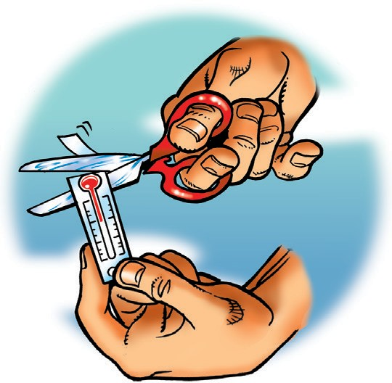2 termómetros pequeños
* Cloruro de calcio
* Bicarbonato (utilizado en la segunda parte del procedimiento)
* Agua
* 2 vasos pequeños de plástico transparente
* 1 cilindro graduado, un vasito para jarabe o una cuchara grande
* Cucharas medidoras (⅛ de cucharadita, ¼ de cucharadita y ½ cucharadita)

***Nota:*** *El bulbo de cada termómetro debe estar completamente sumergido para medir con precisión la temperatura del líquido. Si se utilizan termómetros con un revestimiento fino de plástico, utiliza unas tijeras para recortar la parte inferior de modo que la parte inferior del bulbo esté alineada con la parte inferior del revestimiento. Esto te permite utilizar menos líquido, lo que permite cambios de temperatura más drásticos.*

***Nota:*** *Completa los pasos 5 y 6 lo antes posible después del paso 4.*

**Procedimiento**

*Disolver el cloruro de calcio*

1. 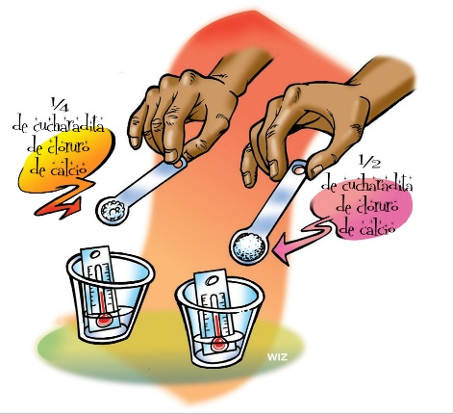Vierte 15 ml de agua en cada uno de los dos vasos pequeños de plástico transparente.
2. Coloca un termómetro pequeño en cada vaso y registra la temperatura inicial.
3. Con la ayuda de un compañero y al mismo

tiempo, añade ¼ de cucharadita de cloruro de calcio a un vaso y ½ cucharadita de cloruro de calcio al otro vaso.

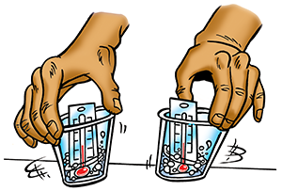Con los termómetros todavía en los vasos, agita suavemente ambos vasos y comprueba la temperatura de ambos. En la tabla en la hoja de actividades de los alumnos se debe registrar la temperatura final más alta que cada uno alcance.

## Resultados esperados

La solución con más cloruro de calcio aumenta hasta llegar a una temperatura más alta.

***Nota:*** *Completa los pasos 5 y 6, en la página siguiente, lo antes posible después del paso 4. Si los alumnos han trabajado con cloruro de calcio y bicarbonato antes, haz las siguientes preguntas antes de continuar con el procedimiento.*

## Pregunta a los alumnos

* **El cloruro de calcio parece ser una buena sustancia química para la parte del calentamiento del diseño del paquete térmico, pero ¿qué pasa con la necesidad de amortiguar y proteger el huevo? ¿Podríamos hacer algo para que el paquete térmico se infle?**

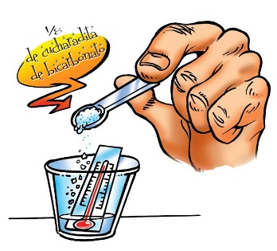Sí. Se podría añadir otra sustancia para que la reacción también produzca un gas. La producción de la cantidad correcta de gas podría hacer que el paquete térmico se convierta en una almohadilla pequeña que podría amortiguar y proteger el huevo. Pero si se produce demasiado gas, el paquete podría estallar o resultar demasiado grande como para funcionar bien.

## ¿Qué crees que podrías añadir a la solución de cloruro de calcio para producir un gas?

Bicarbonato. En el Capítulo 6, Lección 7, los alumnos añadieron cloruro de calcio a una solución de bicarbonato y vieron que se formaron burbujas. Podrían pensar con razón que añadir bicarbonato a una solución de cloruro de calcio tendrá el mismo resultado.

*Añadir bicarbonato*

1. Añade aproximadamente ⅛ de cucharadita de bicarbonato a la solución que haya alcanzado la temperatura más alta. Observa la solución y el termómetro.
2. 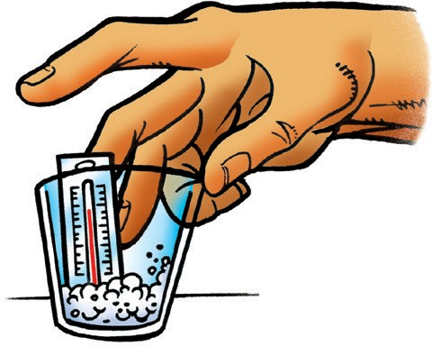Con el termómetro todavía en el vaso, agita suavemente y comprueba la temperatura. Registra la temperatura final más baja alcanzada.

## Resultados esperados

La solución forma burbujas y la temperatura disminuye.

## Pregunta a los alumnos

* **Dado que añadir bicarbonato hace que baje la temperatura, ¿significa esto que no debe utilizarse en el diseño del dispositivo?**

No necesariamente. Quizá pueda usarse para producir gas, pero con el suficiente cloruro de calcio como para que la temperatura sea lo suficientemente alta. Debe haber algún tipo de equilibrio entre la cantidad de cloruro de calcio y el bicarbonato, de modo que se alcance la temperatura adecuada y se produzca suficiente gas como para mantener el huevo en posición y protegerlo.

Da tiempo a los alumnos para que completen esta página de su hoja de actividades para el alumno.

## Este puede ser un buen punto en el que hacer una pausa en la primera parte de esta lección.

**3. Pide a los alumnos que hagan pruebas sobre una combinación de cloruro de calcio, bicarbonato y agua.**

Diles a los alumnos que combinarán cloruro de calcio, bicarbonato y agua para intentar estar dentro del rango adecuado para los huevos de serpiente. En primer lugar, mezclarán el cloruro de calcio y el bicarbonato y, a continuación, añadirán esta mezcla al agua.

## Pregunta a los alumnos

* + **Si la temperatura es demasiado alta, ¿qué pueden hacer? ¿Qué pasa si es demasiado baja?**

Si la temperatura es demasiado alta, se debe reducir la cantidad de cloruro de calcio, añadir más bicarbonato o una combinación de ambos. Si la temperatura es demasiado baja, se debe aumentar la cantidad de cloruro de calcio, añadir menos bicarbonato o una combinación de ambos.

## Pregunta para investigar

¿Aproximadamente cuánto cloruro de calcio, bicarbonato y agua deben mezclarse para alcanzar la temperatura correcta para incubar huevos de serpiente?

## Necesitarás lo siguiente

* Cloruro de calcio
* Bicarbonato
* Cucharas medidoras (⅛ de cucharadita y ½ cucharadita)
* 2 vasos pequeños de plástico transparente
* Agua
* 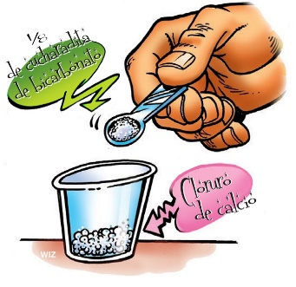Termómetro

## Procedimiento

1. Coloca ½ cucharadita de cloruro de calcio en un vaso.
2. Añade ⅛ de cucharadita de bicarbonato al mismo vaso.
3. 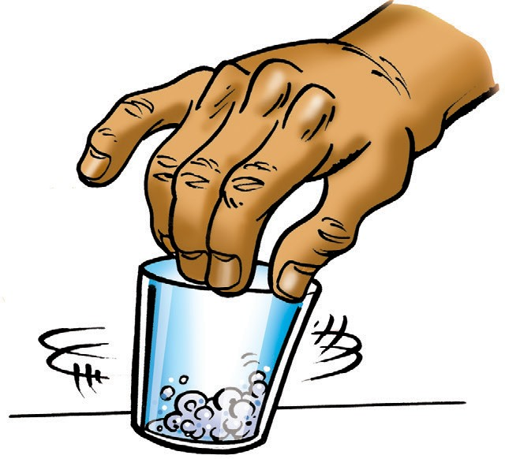Agita el vaso para mezclar estos ingredientes secos lo mejor que puedas.
4. En un vaso distinto, añade 15 mililitros de agua, coloca un termómetro en el vaso y registra la temperatura.
5. 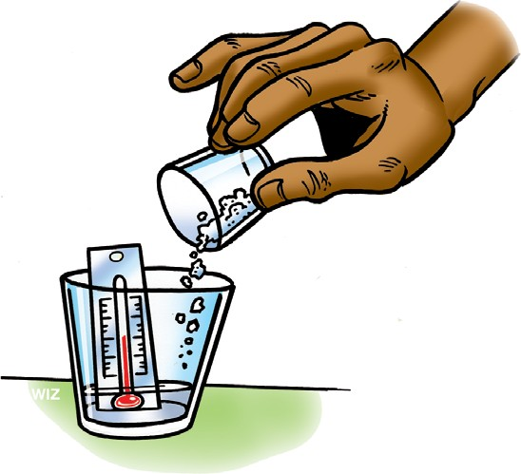Con el termómetro en el vaso, añade toda la mezcla de cloruro de calcio y bicarbonato, y agítala suavemente para mezclarla.
6. Registra la temperatura final en la tabla en la hoja de actividades del alumno.
7. Ajusta la cantidad de cloruro de calcio o de bicarbonato y prueba la reacción dos veces más para alcanzar la temperatura objetivo.

## Resultados esperados

Se deben formar burbujas a medida que se produce el gas. La temperatura debería aumentar y los alumnos deberían poder alcanzar el rango objetivo de 28 °C a 32 °C.

## Pregunta a los alumnos

* **¿Aproximadamente cuánto cloruro de calcio, bicarbonato y agua deben mezclarse para alcanzar el intervalo de temperatura adecuado para incubar huevos de serpiente?**

Los resultados variarán según la cantidad específica de cloruro de calcio y bicarbonato que se esté utilizando, la precisión de las herramientas de medición y la técnica de medición del alumno.

## 4. Solicita a los alumnos que lleven a cabo su reacción química en una bolsa sellada como prototipo de un paquete térmico.

Recuerda a los alumnos que su desafío es fabricar un paquete térmico para calentar y transportar de forma segura los huevos de serpiente. Explica que, a continuación, llevarán a cabo la reacción química en una bolsa sellada para ver si la temperatura y la cantidad de gas producido funcionarán. ¿La reacción química que probaron en esta lección funcionaría si estuviera sellada dentro de una bolsa de plástico?

Sellar los productos químicos en una bolsa de plástico significaría que podrían llevar consigo solo la incubadora portátil de huevos de reptil en lugar de llevar todos los suministros necesarios para cada una de las pruebas a realizar. En esta actividad, los alumnos combinan cloruro de calcio y bicarbonato en una bolsa de plástico con cierre para ver si este diseño mantendrá los huevos de reptil a una temperatura adecuada.

## Pregunta para investigar

¿La transferencia de calor a través de la bolsa es suficiente para alcanzar el rango de temperatura adecuado?

## Necesitarás lo siguiente

* + Cloruro de calcio
  + Bicarbonato
  + Cucharas medidoras (⅛ de cucharadita y ½ cucharadita)
  + Cilindro graduado
  + 2 vasos pequeños de plástico transparente
  + Bolsa de plástico pequeña con cierre hermético
  + Agua
  + Termómetro

***Nota:*** *La bolsa no se inflará completamente. Al inflarse solo parcialmente, la bolsa estará más acolchada y brindará un mejor apoyo al huevo.*

## Procedimiento

*Combinar las sustancias químicas en un vaso*

1. Coloca en un vaso la cantidad de cloruro de calcio y de bicarbonato que en el procedimiento anterior produjo la mejor temperatura.
2. Agita el vaso para mezclar estos dos ingredientes secos.

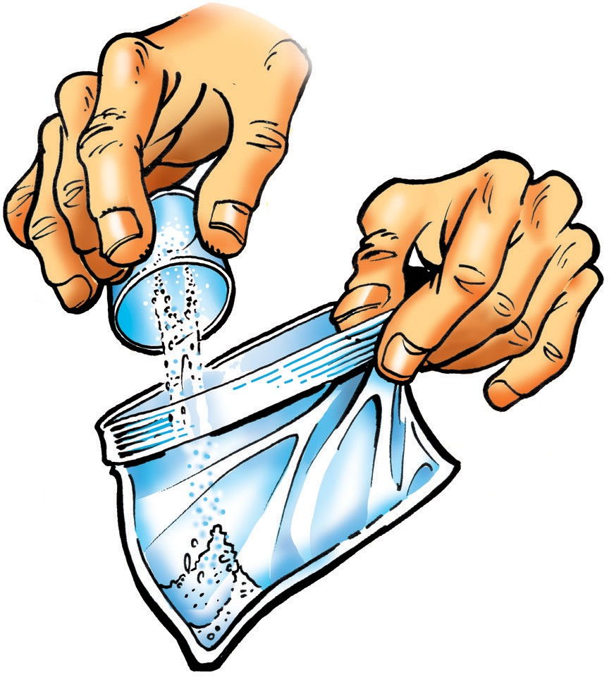

*Preparar la bolsa*

1. Vierte los polvos combinados en una esquina de una pequeña bolsa de plástico con cierre. Inclina la bolsa de modo que todo el cloruro de calcio y el bicarbonato permanezcan en una esquina.
2. Utiliza los dedos para sellar esa parte de la bolsa.
3. 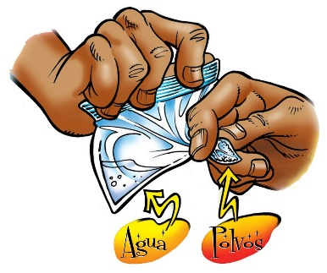Haz que tu compañero vierta 15 mililitros de agua en la otra esquina de la bolsa de modo que el agua no toque los polvos secos.
4. Manteniendo el agua y los polvos separados, intenta sacar el aire de la bolsa a medida que la cierras y asegúrate de que esté herméticamente sellada.

*Iniciar la reacción química*

1. Suelta la esquina e inclina la bolsa de modo que el agua y los polvos se mezclen y reaccionen.
2. 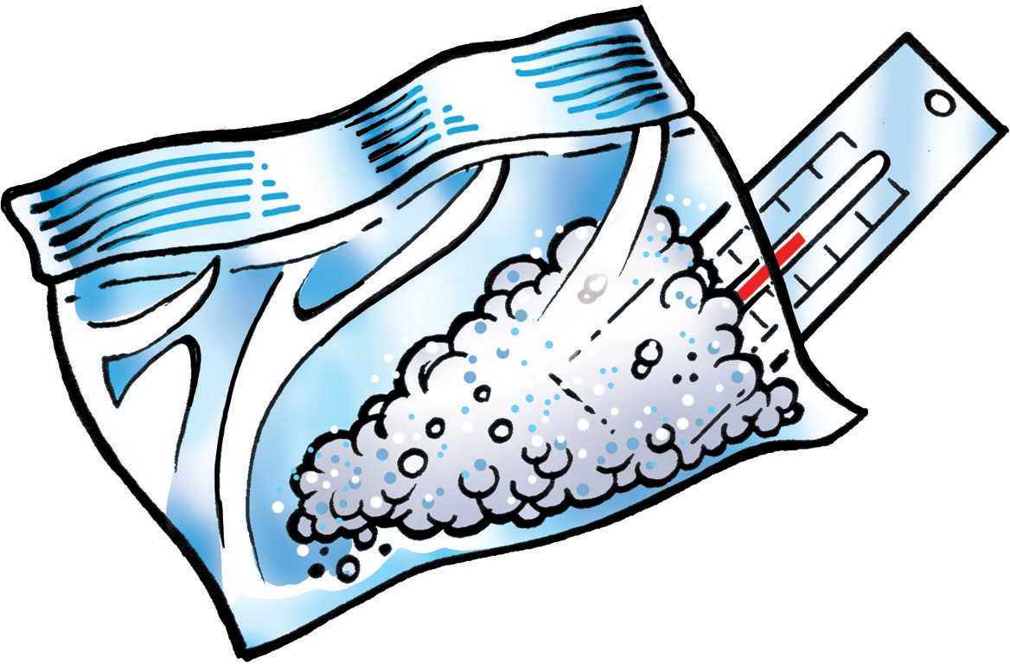Coloca un termómetro debajo de la bolsa de modo que el bulbo quede debajo de la solución donde se está produciendo la reacción química. Asegúrate de leer la temperatura sin tener que quitar el termómetro. En la tabla de la hoja de actividades, registra la temperatura más alta alcanzada.

## Resultados esperados

Se deben formar burbujas a medida que se produce el gas y la bolsa se infla un poco. La bolsa debe sentirse tibia sobre la superficie donde se produce la reacción y debe alcanzar unos 28 °C a 32 °C. Si el exterior de la bolsa no se calienta lo suficiente, los alumnos pueden volver a hacer la reacción con más cloruro de calcio.

## Pregunta a los alumnos

* **Dado que la bolsa de plástico formará parte de la incubadora de huevos portátil, es necesario que se transfiera suficiente calor a través de la bolsa al huevo. ¿La cantidad de calor que se transfiere a través de la bolsa es suficiente para calentar un huevo de serpiente?**

Sí.

## La bolsa se infla ligeramente. ¿Cómo podría ser útil esta característica en el diseño de la incubadora de huevos portátil?

Si colocamos la bolsa debajo, alrededor o encima del huevo, puede ser capaz de mantener el huevo en su sitio de modo que no se dé vuelta, se gire o se sacuda al ser transportado.

# OPTIMIZAR EL DISEÑO

## Comenta las características de una incubadora portátil de huevos de serpiente que pueda mantener la temperatura durante la mayor cantidad de tiempo posible y hacer que los huevos queden posicionados correctamente.

Hasta el momento, la lección se ha centrado en una reacción química que podría alcanzar una temperatura capaz de mantener un huevo de serpiente cálido, pero no demasiado caliente. Los alumnos deberán pensar en una o varias formas de mantener el calor generado en la reacción química alrededor del huevo durante el tiempo en que es transportado. Una vez finalizada la reacción química, ya no generará calor. Por lo tanto, los alumnos deberán considerar el uso de algún tipo de aislamiento en su dispositivo.

Dado que los huevos de reptil deben permanecer en la posición en la que se encuentran, el dispositivo debe asegurarse de que el huevo no se gire ni se sacuda demasiado. Quizás la bolsa parcialmente inflada con la que los alumnos experimentaron podría utilizarse para mantener los huevos en su lugar. Ayuda a los alumnos a pensar en cómo podrían construir su dispositivo de protección de huevos de serpiente.

## Pregunta a los alumnos

* + **¿Cómo incorporarán la bolsa parcialmente inflada para que el huevo tenga un buen apoyo?**

La bolsa podría colocarse dentro de un vaso de papel, de plástico o de espuma de poliestireno, para que el fondo de la bolsa quede aislado y el huevo pueda colocarse encima de la bolsa dentro del vaso.

## ¿De qué formas se pueden mantener cálidos durante el mayor tiempo posible el huevo y la bolsa inflada?

El contenedor en el que se colocan la bolsa y el huevo actuará como aislante hasta cierto punto. Quizás usar papel roto, toallitas de papel o una tapa podrían mantener el huevo cálido durante más tiempo.

Haz que cada alumno o grupo diseñe un modelo de dispositivo de protección para huevos de serpiente. Los alumnos dibujarán su dispositivo y responderán las siguientes preguntas:

* ¿Cómo mantiene tu dispositivo el huevo a la temperatura ideal durante el mayor tiempo posible?
* ¿Cómo mantiene tu dispositivo el huevo en la orientación adecuada?
* ¿Cómo logra tu dispositivo proteger al huevo de un impacto?

La siguiente historia concluye la lección. Los alumnos encontrarán la misma historia en la última página de su hoja de actividades para el alumno.

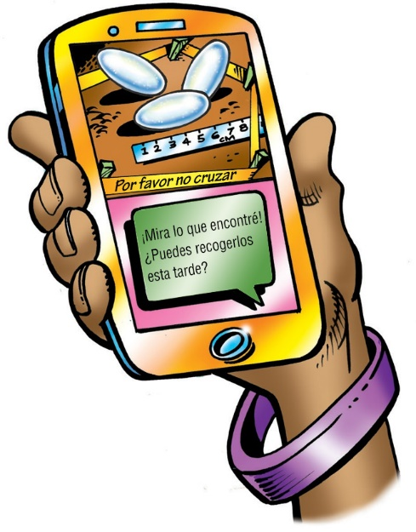

## ¡Los reptiles han sido rescatados!

¡Felicitaciones, tu dispositivo funciona! Fue utilizado para llevar los huevos de serpiente de forma segura, desde el sitio de construcción al centro de conservación de reptiles. Los huevos fueron colocados con cuidado en incubadoras y tanto la temperatura como la humedad resultaron ideales para el crecimiento de serpientes sanas.

Debido a que la mayoría de los reptiles pueden alimentarse y cuidarse a sí mismos apenas nacen, las serpientes bebés serán llevadas a una nueva ubicación y liberadas en la naturaleza. Allí harán su nuevo hogar, donde se esforzarán por sobrevivir y crecer.